# **网络矿工采集教程——车质量数据采集**

目标网站：<http://www.12365auto.com/zlts/0-0-0-0-0-0_0-0-1.shtml>

翻页数量：5251

采集类型：翻页采集数据

第一步：增加采集网址

在网址参数选择【递增变量】起始值1、结束值5251、点击确定。

正确的是：<http://www.12365auto.com/zlts/0-0-0-0-0-0_0-0-{Num:1,5251,1}.shtml>

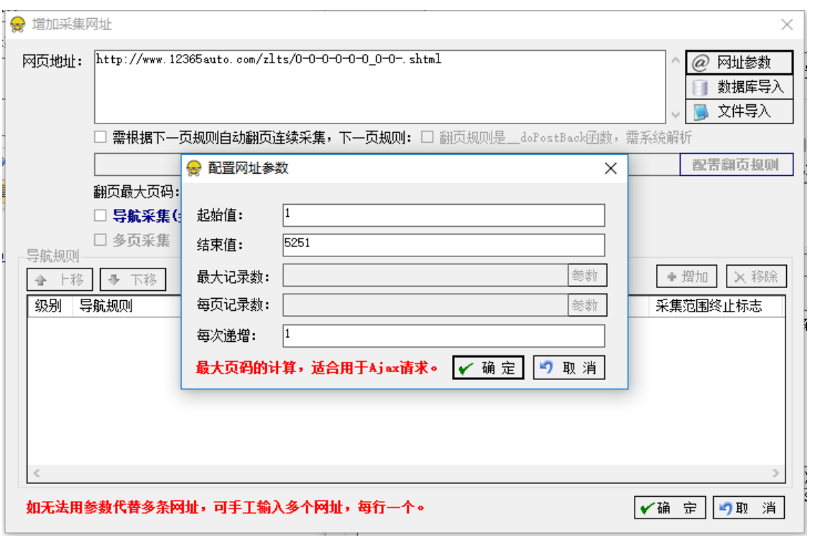

第二步：采集数据

点击采集数据，增加。

/body[1]/div[2]/div[4]/div[2]/table[1]/tr[{Num:2,31,1}]/td[2]

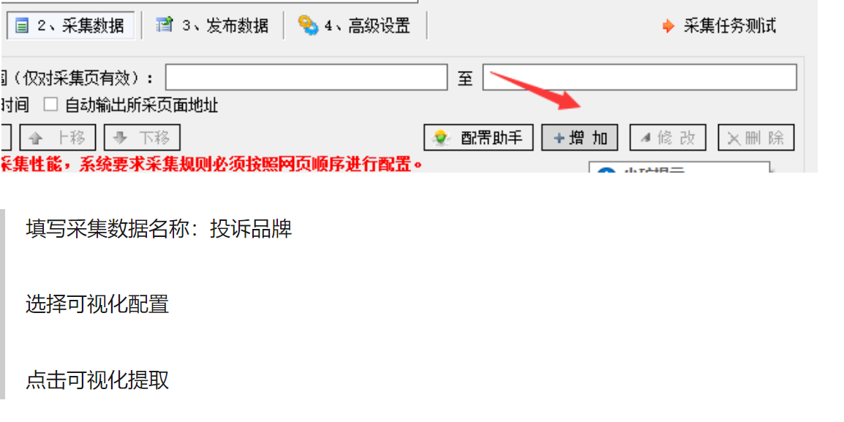

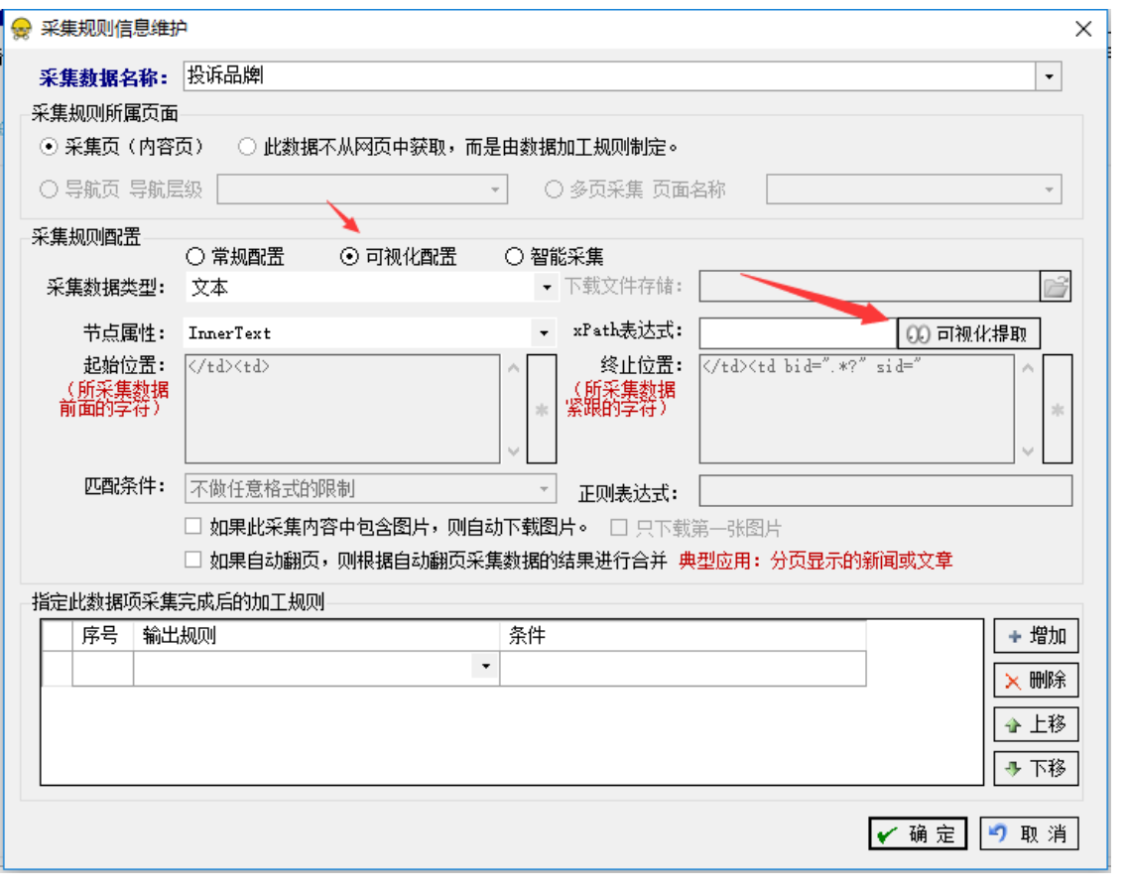

输入其中一天页数网址：http://www.12365auto.com/zlts/0-0-0-0-0-0_0-0-1.shtml

点击转到

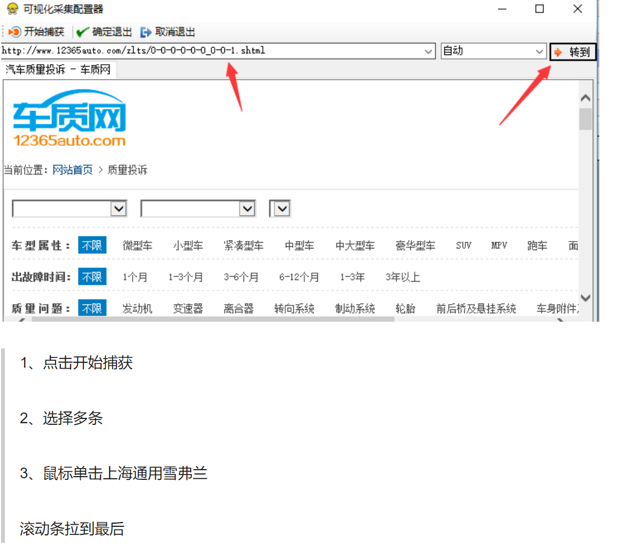

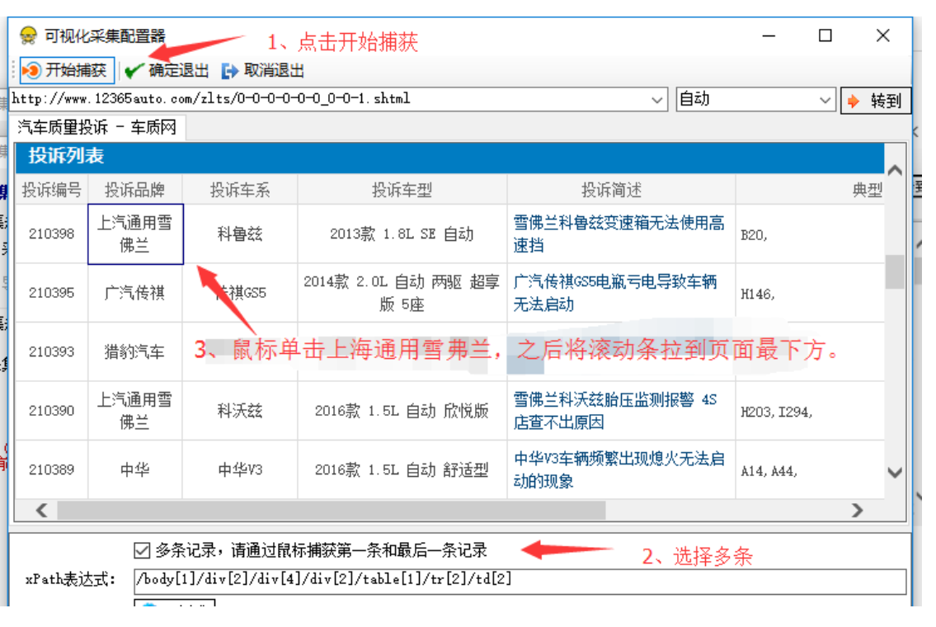4、单击之后 xPath表达式会有变化，自动匹配是{Num:2,7,1} 要把7修改成30，一般不需要修改，这里的页面特殊，所以修改，7代表匹配了7条数据，但实际上一页是30条数据。所以要修改成30！

xPath：/body[1]/div[2]/div[4]/div[2]/table[1]/tr[{Num:2,30,1}]/td[2]

